Аннотированный указатель литературы,

поступившей на абонемент в январе 2017 г.:

серия «Ломоносовская библиотека. Вып. 2»

к 92
К 17 Календарь знаменательных и памятных дат Лысьвенского городского округа на 2017 год [Текст] / сост. С. И. Елохова ; ред. Е. И. Завьялова. - Лысьва : Издат. Дом, 2016. - 35 с. - 82.50.
В календарь включены наиболее значимые даты из истории, экономической и культурной жизни Лысьвенского городского округа.

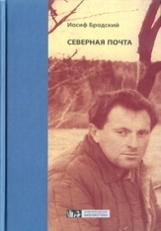
84(2Рос=Рус)6
Б 88 Бродский И. А.
Северная почта [Текст] / Иосиф Александрович Бродский. - Москва : Фонд поддержки экон. развития стран СНГ, 2009. - 208 с. : ил. - (Ломоносовская библиотека). - ISBN 978-5-94282-588-1 : В пер. : 68,20.
В 1963 году будущий Нобелевский лауреат И. А. Бродский (1940-1996) был арестован по обвинению в тунеядстве и приговорен к пяти годам административной ссылки. В деревне Норенской Коношского района Архангельской области поэт прожил полтора года. Это время оказалось для него чрезвычайно плодотворным. В книгу вошли стихотворения, написанные в ссылке, а также лучшие образцы его позднего творчества.
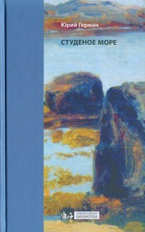
84(2Рос=Рус)6
Г 38 Герман Ю. П.
Студеное море [Текст] / Юрий Павлович Герман. - Москва : Фонд поддержки эконом. развития стран СНГ, 2009. - 448с. - (Ломоносовская библиотека). - ISBN 978-5-94282-561-4 : В пер. : 66.43.
Известный русский прозаик и драматург, автор романа "Россия молодая" и повести "Лапшин", Юрий Павлович Герман (1910 - 1967), годы Великой Отечественной войны провел при Политическом управлении Северного флота и на Беломорской военной флотилии в качестве военкора ТАСС и Совинформбюро. В настоящий сборник вошли произведения, созданные в северный период творчества. Полностью "северный цикл" писателя издается впервые.

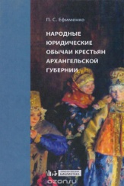
63.5
Е 91 Ефименко П. С.
Народные юридические обычаи крестьян Архангельской губернии [Текст] / Петр Саввич Ефименко. - Москва : Фонд поддержки экон. развития стран СНГ, 2009. - 272 с. - (Ломоносовская библиотека). - ISBN 978-5-94282-550-8 : В пер. : 57.35.
В книгу крупного этнографа и фольклориста XIX в. П. С. Ефименко (1835-1908) вошла одна из его основных работ, посвященная правовым нормам и юридическим представлениям, общепринятым у простого народа Архангельской губернии. Автор раскрывает внутренние отношения в традиционной семье, обычаи совершения торговых сделок, описывает выработанные крестьянским обществом самоуправление и самосуд.
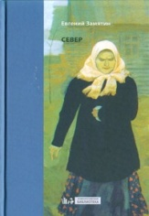
84(2Рос=Рус)6
З-26 Замятин Е. И.
Север [Текст] : [повести, рассказы] / Евгений Иванович Замятин ; сост. предисл. и примеч. С. Федякина. - Москва : Фонд поддержки эконом. развития стран СНГ, 2009. - 288с. - (Ломоносовская библиотека). - ISBN 978-5-94282-563-8 : В пер. : 59.00.
В книгу включены повести и рассказы, написанные после архангельской ссылки, которую писатель отбывал за участие в революционной деятельности, литературно-публицистические статьи 1920-х гг., а также цикл лекций "Техника художественной прозы", публиковавшийся только в периодике.

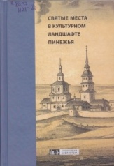
86.37
И 20 Иванова А. А.
Святые места в культурном ландшафте Пинежья [Текст] : материалы и комментарии / А. А. Иванова, В. Н. Калуцков, Л. В. Фадеева. - Москва : Фонд поддержки экон. развития стран СНГ, 2009. - 512 с. : ил. - (Ломоносовская библиотека). - ISBN 978-594282-579-9 : В пер. : 73.51.
В книге исследуется феномен народного православия на примере Пинежья как особого исторического и этнокультурного региона. Под культурным ландшафтом понимается природно-культурный комплекс, созданный и/или освоенный определенным сообществом людей. В книге представлены материалы, традиционно изучаемые разными научными дисциплинами: фольклористикой, этнологией, диалектологией, историей, культурной географией. Все материалы сопровождаются картами, фотографиями, выдержками из опубликованных и архивных исторических документов.

84(2Рос=Рус)1
И 37 Измайлов А. Е.
Избранные сочинения [Текст] / Александр Ефимович Измайлов ; вступ. статья, сост. и прим. М. Амелина. - Москва : Фонд поддержки эконом. развития стран СНГ, 2009. - 480с. - (Ломоносовская библиотека). - ISBN 978-5-94282-587-4 : В пер. : 71.74.
Стихотворные произведения выдающегося поэта-сатирика и баснописца первой трети XIX века издаются отдельным томом впервые после почти 120-летнего перерыва. С предельной полнотой в книге представлен корпус басен и сказок, занимающих в творчестве Измайлова центральное место. В Приложении публикуется работа И.А Кубасова о службе поэта вице-губернатором в Твери и Архангельске.
63.3(2Рос-231)
И 46 Ильинский М. В.
Архангельская ссылка [Текст] / М. В. Ильинский. - Москва : Фонд поддержки экон. развития стран СНГ, 2009. - 272 с. : ил. - (Ломоносовская библиотека). - ISBN 978-5-94282-557-7 : В пер. : 29.50.
В книге подробно описывается повседневная жизнь политических ссыльнопоселенцев в конце XIX — начале XX века в Архангельской губернии, которую автор объездил и знал не понаслышке. Именно восприятие Севера чужаком, невольником, вырванным из привычной среды обитания, представляет наибольший интерес.
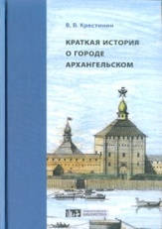
63.3(2Рос-231)
К 80 Крестинин В. В.
Краткая история о городе Архангельском [Текст] / Василий Васильевич Крестинин. - Москва : Фонд поддержки экон. развития стран СНГ, 2009. - 176 с. - (Ломоносовская библиотека). - ISBN 978-5-94282-580-5 : В пер. : 59.24.
Перед вами первое историческое исследование об Архангельске. Автор его - Василий Васильевич Крестинин (1729-1795) , общественный деятель, историк, краевед. События восстанавливались им по "старинным свиткам и запискам", по данным архивов и воспоминаниям "исправных свидетелей". В приложении даны тексты архивных документов и хронологические таблицы.
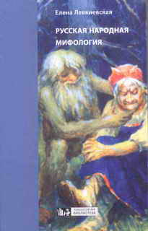
82
Л 37 Левкиевская Е. Е.
Русская народная мифология [Текст] / Елена Евгеньевна Левкиевская. - Москва : Фонд поддержки эконом. развития стран СНГ, 2009. - 384с. : ил. - (Ломоносовская библиотека). - ISBN 978-5-94282-551-5 : В пер. : 83.78.
Книга о русских мифологических существах написана в яркой и увлекательной манере специально для детей среднего школьного возраста. Она знакомит с преданиями, обычаями и традициями, распространенными и русской народной культуре. Издание богато иллюстрировано лубочными картинками, уникальными архивными фотографиями из этнографических экспедиций и репродукциями картин известных художников.

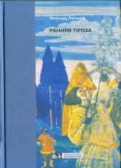
84(2Рос=Рус)6
Л 47 Леонов Л. М.
Ранняя проза [Текст] / Леонид Максимович Леонов. - Москва : Фонд поддержки экон. развития стран СНГ, 2009. - 512 с. : ил. - (Ломоносовская библиотека). - ISBN 978-5-94282-560-7 : В пер. : 50.74.
В книгу вошли ранние рассказы и повести выдающегося русского писателя., созданные на богатейшем материале Русского Севера 1920-ых годов...
84(2Рос=Рус)6
Л 59 Линевский А. М.
Листы каменной книги [Текст] : повесть / Александр Михайлович Линевский ; илл. А. Золотаревой. - Москва : Фонд поддержки экон. развития стран СНГ, 2009. - 352 с. : ил. - (Ломоносовская библиотека). - ISBN 978-5-94282-576-8 : В пер. : 89.68.
Известный отечественный археолог и этнограф, изучавший северные петроглифы и фольклор, написал свою повесть о первобытных людях в молодости, в 1930 г. Время ее действия - каменный век, место - побережье Белого моря и Онежского озера. Книга проиллюстрирована сюжетами подлинной наскальной живописи, найденной на русском Севере.
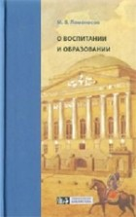
74.03
Л 75 Ломоносов М. В.
О воспитании и образовании [Текст] / Михаил Василевич Ломоносов. - Москва : Фонд поддержки экон. развития стран СНГ, 2009. - 480 с. - (Ломоносовская библиотека). - ISBN 978-5-94282-574-4 : В пер. : 52.39.
Великий русский поэт и ученый М.В. Ломоносов был еще и одним из первых отечественных теоретиков и практиков новой модели образования и воспитания. Книга представляет собой антологию его сочинений, в которых прямо или косвенно затрагиваются эти вопросы.
92
Л 75 Ломоносов: краткий энциклопедический словарь [Текст] / сост. Э. П. Карпеев. - 2-е изд., испр. и доп. - Москва : Фонд поддержки эконом. развития стран СНГ , 2009. - 480с. - (Ломоносовская библиотека). - ISBN 978-5-94282-575-1 : В пер. : 119.18.
Новое, исправленное и дополненное, издание словаря является своеобразным "путеводителем" по научному и художественному миру М. В. Ломоносова. Словарные статьи содержат основные сведения о творческом наследии великого ученого, о различных сферах его деятельности и о людях, его окружавших.

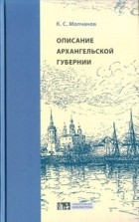
63.3(2Рос-231)
М 76 Молчанов К. С.
Описание Архангельской губернии [Текст] / Козьма Степанович Молчанов. - Москва : Фонд поддержки экон. развития стран СНГ, 2009. - 272 с. : ил. - (Ломоносовская библиотека). - ISBN 978-5-94282-581-2 : В пер. : 65.55.
Сочинение архангелогородского священника Козьмы Молчанова (1767-1812) – первая попытка систематизировать и свести воедино накопленные к началу XIX века знания о Русском Севере, дать его всестороннее описание, пользуясь наиболее достоверными источниками.

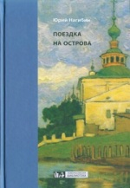
84(2Рос=Рус)6
Н 16 Нагибин Ю. М.
Поездка на острова [Текст] / Юрий Маркович Нагибин. - Москва : Фонд поддержки экон. развития стран СНГ, 2009. - 272 с. : ил. - (Ломоносовская библиотека). - ISBN 978-5-94282-571-3 : В пер : 49.70.
Летом 1980 г. Юрий Нагибин путешествовал по Русскому Северу, был в Архангельске и на Соловках. Впечатления, полученные в этой поездке, отразились в художественной прозе. В книгу вошел весь "архангельский" цикл писателя.
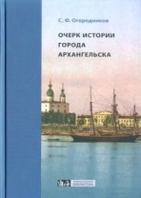
63.3(2Рос-231)
О-39 Огородников С. Ф.
Очерк истории города Архангельска в торгово-промышленном отношении [Текст] / Степан Федорович Огородников. - Москва : Фонд поддержки экон. развития стран СНГ, 2009. - 352 с. - (Ломоносовская библиотека). - ISBN 978-5-94282-578-2 : В пер. : 37.76.
В книге рассказывается об истории возникновения и развития Архангельска как портового и торгового города, о его подъемах и падениях, когда даже самый оживленный период деятельности сменялся полным застоем. Автор опирался на архивные данные, на сведения, собранные в экспедициях. и на труды российских и зарубежных историков и этнографов.
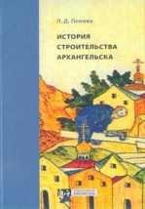
85.113(2)1
П 58 Попова Л. Д.
История строительства Архангельска [Текст] : (конец XVI - начало ХХ в.) / Людмила Дмитриевна Попова. - Москва : Фонд поддержки экон. развития стран СНГ, 2009. - 208 с. : ил. - (Ломоносовская библиотека). - ISBN 978-5-94282-567-6 : В пер. : 61.95.
В книге рассматривается градостроительная история Архангельска от его возникновения в 1583-1584 гг. по первые десятилетия XX в. В развитии города автор выделяет пять основных этапов, на каждом из которых Архангельск обладал особенным обликом. Книга рассчитана на широкий круг читателей, интересующихся архитектурой и краеведением.
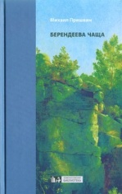
84(2Рос=Рус)6
П 77 Пришвин М. М.
Берендеева чаща [Текст] / Михаил Михайлович Пришвин. - Москва : Фонд поддержки экон. развития стран СНГ, 2009. - 448 с. - (Ломоносовская библиотека). - ISBN 978-5-94282-570-6 : В пер. : 73.16.
Сборник малоизвестных повестей и очерков, написанных на Русском Севере.

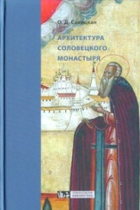
85.113(2)1
С 13 Савицкая О. Д.
Архитектура Соловецкого монастыря [Текст] / Ольга Дмитриевна Савицкая. - Москва : Фонд поддержки экон. развития стран СНГ, 2009. - 144 с. : ил. - (Ломоносовская библиотека). - ISBN 978-5-94282-565-2 : В пер. : 95.34.
В книге историка архитектуры О. Д. Савицкой рассматриваются этапы строительства архитектурных памятников Соловецкого монастыря, как сохранившихся до наших дней, так и разрушенных временем, войнами и пожарами. Написанная в 1980 г., когда о полной реставрации комплекса не могло быть и речи, эта работа до сих пор не утратила своего научного значения. Отдельным изданием с некоторыми дополнениями и поправками книга выходит впервые.
63.3(2Рос-231)
С 49 Случевский К. К.
Поездки по Северу России в 1885 - 1886 годах [Текст] / Константин Константинович Случевский. - Москва : Фонд поддержки экон. развития стран СНГ, 2009. - 272 с. - (Ломоносовская библиотека). - ISBN 978-5-94282-555-3 : В пер. : 68.68.
Константин Константинович Случевский (1837-1904) – крупнейший русский поэт второй половины XIX в. Особое место в его творчестве занимают путевые очерки "По Северу России" (1886-1888) и "По северо-западу России" (1897), появившиеся после поездки в свите великого князя Владимира Александровича (1847-1909) по северо-западным и северным губерниям европейской России. Написанные по горячим следам, очерки отразили динамичную и разнообразную жизнь русского Севера в царствование Александра III.

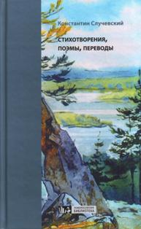
84(2Рос=Рус)1
С 49 Случевский К. К.
Стихотворения, поэмы, переводы [Текст] / Константин Константинович Случевский ; сост., вступ. ст. и переводы Е. А. Тахо-Годи. - Москва : Фонд поддержки эконом. развития стран СНГ, 2009. - 544с. - (Ломоносовская библиотека). - ISBN 978-5-94282-582-9 : В пер. : 67.56.
В настоящее издание сочинений выдающегося русского поэта К.К.Случевского вошли избранные стихотворения, поэмы и стихотворные переводы разных лет, а также итоговая поэтическая книга "Песни из "Уголка"". Значительная часть произведений, среди которых поздняя поэма "Он и Она" и драматическая картина "Поверженный Пушкин", воспроизводится впервые по прижизненным журнальным публикациям.
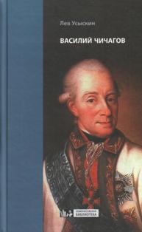
63.3(2)46
У 83 Усыскин Л. Б.
Василий Чичагов [Текст] : рассуждения о морских делах доблестного адмирала Екатерины Великой, славной Российской Императрицы / Лев Борисович Усыскин. - Москва : Фонд поддержки экон. развития стран СНГ, 2009. - 240 с. - (Ломоносовская библиотека). - ISBN 978-5-94282-583-6 : В пер. : 56.90.
Адмирал В.Я.Чичагов - мореплаватель, исследователь Арктики, совершивший свои знаменитые экспедиции из Архангельска в 1764-1766 г., и флотоводец, одержавший во время Русско-шведской войны 1788-1790 гг. одну из самых блистательных побед в истории отечественного флота. Книга о выдающемся деятеле времен царствования Екатерины Великой является первым опытом описания его жизни и подвигов.
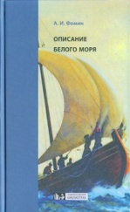
26.89(2Рос-231)
Ф 76 Фомин А. И.
Описание Белого моря [Текст] / Александр Иванович Фомин. - Москва : Фонд поддержки экон. развития стран СНГ, 2009. - 144 с. - (Ломоносовская библиотека). - ISBN 978-5-94282-549-2 : В пер. : 57.35.
Книга самодеятельного архангельского историка и естествоиспытателя А. И. Фомина (1733-1801) представляет собой расширенное описание впечатлений автора от поездки на Соловецкие острова в 1789 году. Энциклопедичность «Описания» ставит его в один ряд с сочинениями И. И. Лепхина, Н. Я. Озерецковского и других «естественнонаучников» второй половины XVIII – начала XIX в. Книга адресована широкому кругу читателей, интересующихся историей Русского Севера.

84(2Рос=Рус)6
Ч-19 Чапыгин А. П.
Белый скит [Текст] / Алексей Павлович Чапыгин. - Москва : Фонд поддержки экон. развития стран СНГ, 2009. - 432 с. : ил. - (Ломоносовская библиотека). - ISBN 978-5-94282-559-1 : В пер. : 64.90.
В книгу вошли ранние рассказы, написанные в Архангельской губернии, многие не печатались в советское время по идеологическим соображениям.

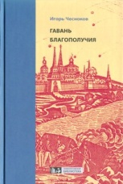
84(2Рос=Рус)6
Ч-51 Чесноков И. Н.
Гавань Благополучия [Текст] : [исторический роман] / Игорь Николаевич Чесноков. - Москва : Фонд поддержки эконом. развития стран СНГ, 2009. - 272с. - (Ломоносовская библиотека). - ISBN 978-5-94282-585-0 : В пер. : 75.62.
Исторический роман современного русского писателя о блокаде беломорского побережья эскадрой английских кораблей, о героической обороне Архангельска, Колы и Соловецкого монастыря в 1854 г. Книга написана увлекательно и точно, живым и сочным языком и адресована широкому читателю, интересующемуся русской историей.

84(2Рос=Рус)6
Ч-51 Чесноков И. Н.
Иду в неизвестность [Текст] : [повесть] / Игорь Николаевич Чесноков ; илл. Т. Фадеевой. - Москва : Фонд поддержки экон. развития стран СНГ, 2009. - 352 с. : ил. - (Ломоносовская библиотека). - ISBN 978-5-94282-569-0 : В пер. : 45.78.
Книга повествует о выдающемся исследователе Арктики Г. Я. Седове, о его самоотверженной жизни и высоком подвиге.

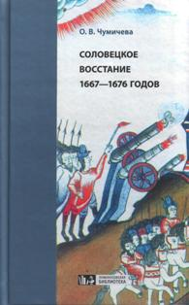
63.3(2)46
Ч-90 Чумичева О. В.
Соловецкое восстание 1667 - 1676 годов [Текст] / Ольга Валерьевна Чумичева. - 2-е изд. ; испр. и доп. - Москва : Фонд поддержки эон. развития стран СНГ, 2009. - 352 с. - (Ломоносовская библиотека). - ISBN 978-5-94282-573-7 : В пер. : 77.29.
Соловецкое восстание - одно из ключевых событий в российской истории XVII в., чрезвычайно остро поставившее проблему взаимоотношений церкви и государства, традиций и новаций в духовной жизни общества. На основании трудов предшественников и новых архивных материалов в книге воссоздается самая полная на сегодняшний день картина восстания, показываются его причины, ход и результаты, анализируется идеология. Новое издание содержит дополнительные архивные материалы, часть из которых публикуется впервые, и учитывает научные труды, появившиеся в последнее время.

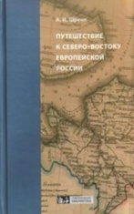
63.3(2Рос-231)
Ш 86 Шренк А. И.
Путешествие к северо-востоку Европейской России [Текст] / Александр Иванович Шренк (Александр Густаф фон Шренк) ; пер. с нем. - Москва : Фонд поддержки экон. развития стран СНГ, 2009. - 496 с. - (Ломоносовская библиотека). - ISBN 978-5-94282-572-0 : В пер. : 98.18.
В 1837 г. А. И. Шренк, по окончании Дерптского университета, совершил семимесячное путешествие по Северу России, проехав из Санкт-Петербурга через Архангельск и Мезень к реке Печоре, далее через Большеземельную тундру до острова Вайгач, и оттуда, обогнув Северный Урал, обратным путем возвратился в столицу. По материалам поездки он написал эту книгу, в 1850 г. удостоившуюся почетной Демидовской премии Академии наук.

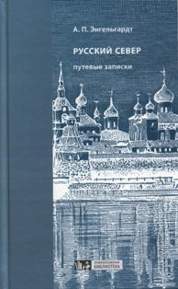
63.3(2Рос-231)
Э 62 Энгельгардт А. П.
Русский Север [Текст] : путевые записки / Александр Платонович Энгельгардт. - Москва : Фонд поддержки экон. развития стран СНГ, 2009. - 256 с. : ил. - (Ломоносовская библиотека). - ISBN 978-5-94282-558-4 : В пер. : 30.74.
В 1893-1901 гг. выдающийся государственный деятель и ученый-практик А.П.Энгельгардт был архангельским губернатором. Почетный гражданин Архангельска, он очень много сделал для развития города и всего северного региона. По следам своих многочисленных поездок по губернии он написал книгу путевых записок, в которой изложил свое видение возможностей развития Севера России.

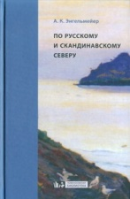
26.89(0)
Э 62 Энгельмейер А. К.
По русскому и скандинавскому северу [Текст] : путевые воспоминания / Александр Клементьевич Энгельмейер. - Москва : Фонд поддержки экон. развития стран СНГ, 2009. - 272 с. : ил. - (Ломоносовская библиотека). - ISBN 978-5-94282-577-5 : В пер. : 53.45.
Книга путевых воспоминаний русского писателя и публициста Александра Клементьевича Энгельмейера (1854-1919), совершившего в 1898-1899 годах путешествие по северу России, Норвегии, Швеции, Дании и Северной Пруссии. В заметках описаны встречи с Григом и Ибсеном, отразились увлечения автора орнитологией, ботаникой и музыкой. Из своих наблюдений писатель делает далеко идущие выводы, которые не теряют актуальности и сегодня.

